**OMELETTE NORVEGIENNE MAISON**

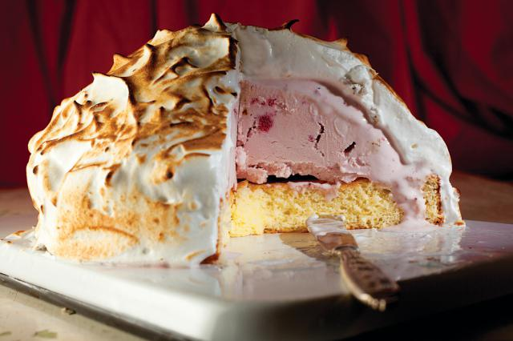

Faire un biscuit en lui donnant la forme désirée.

Mettre de la glace toute prête dessus. On peut mettre 2 parfums.

Recouvrir avec une meringue. Bruler le dessus de la meringue.

Placer au congélateur.